**供应商基础信息维护**

**注：本手册说明及截图可能会与系统实际存在差别，请以系统实际操作要求为准。**

**最后编制日期：2022 年12月15日**

## 第一章 总体流程

**1.1维护基础信息要求**

**1.1.1 已注册供应商**

在福建省政府采购网上公开信息系统升级前已注册审核通过的代理机构可直接使用旧系统账号+默认密码进行登陆使用（默认密码为FJzfcg2023@ ），第一次登陆强制按照密码复杂度要求修改密码。升级前未注册或注册未审核通过的请参照1.1.2进行重新注册。

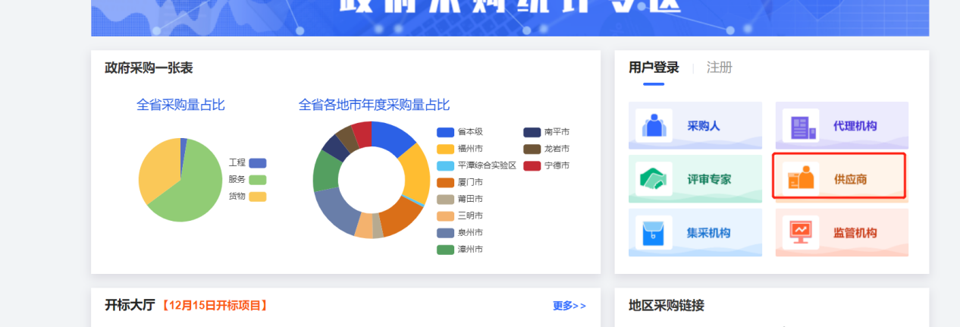

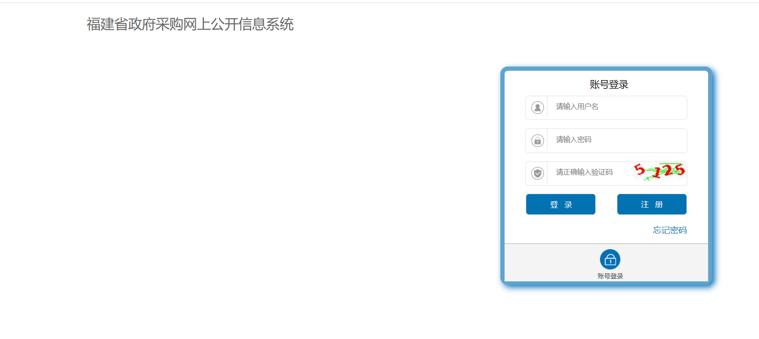

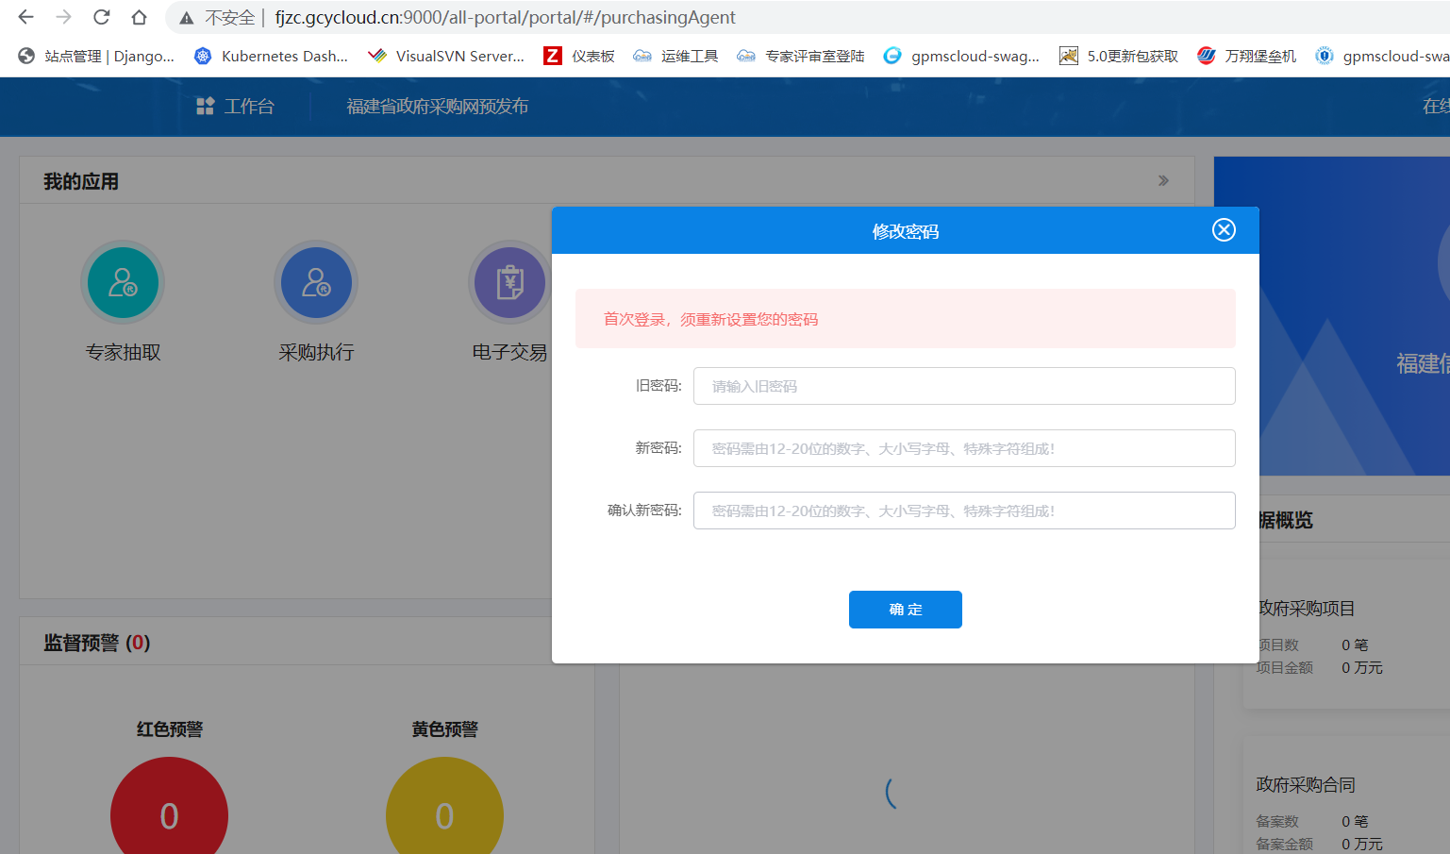

**2.2.2 新注册供应商**

新注册供应商通过福建省政府采购网门户点击供应商注册进入注册页面，填写相关信息并进行短信验证注册

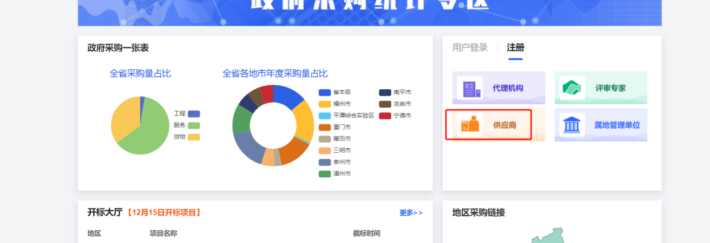

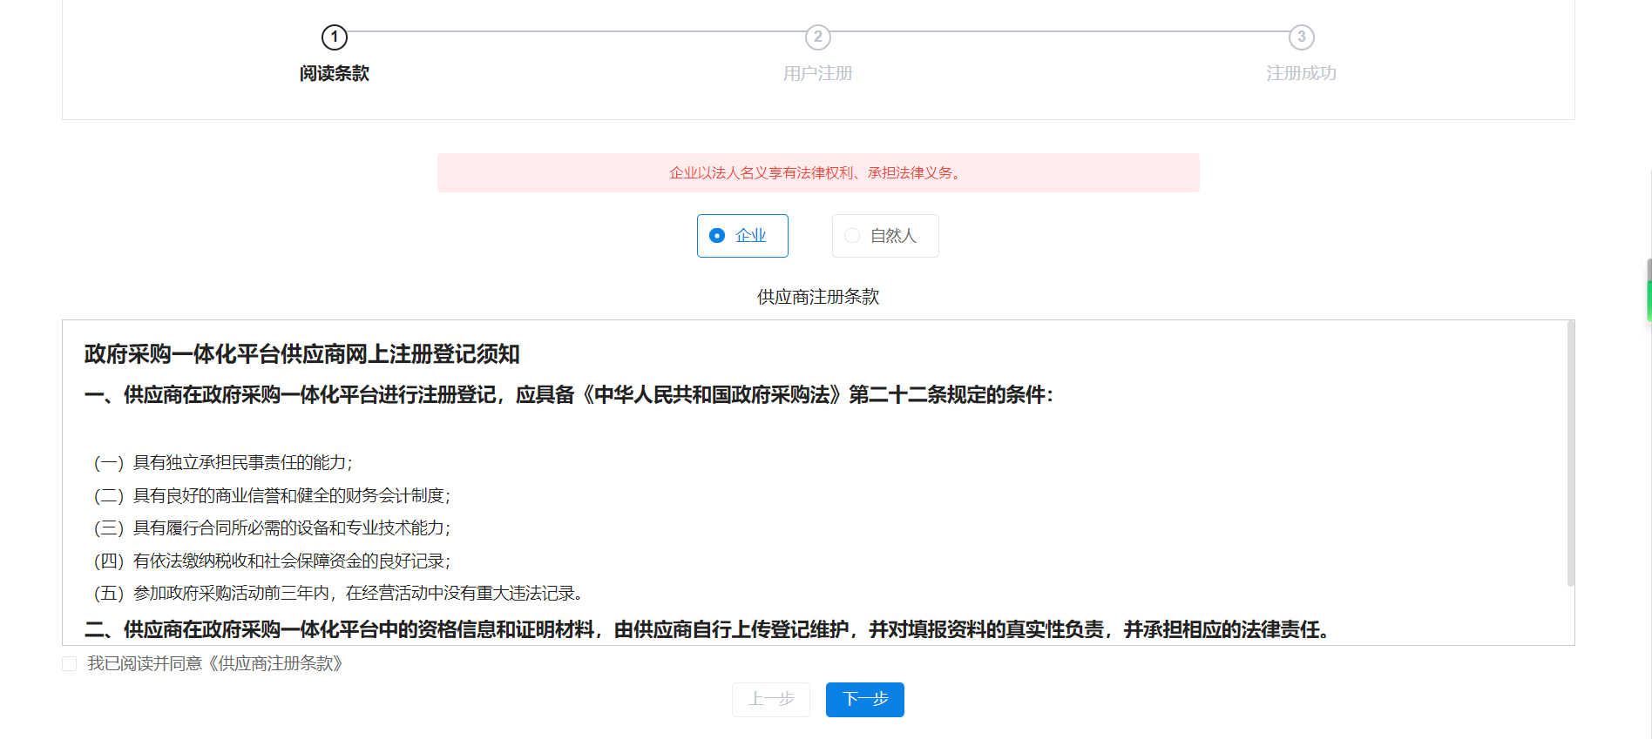

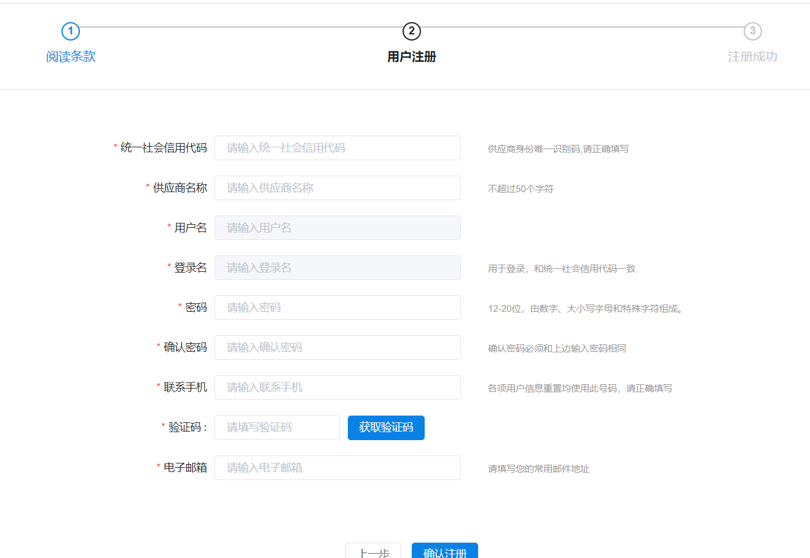

注册成功后，登陆系统进行资料维护



## 第二章 供应商信息补充

登录进入应用面板，点击“供应商库管理”对相应资料进行维护，维护后点击保存生效，详见下图：

